**Chú ý:**

* **Lấy giá trị 767px làm max-width tối đa cho mobile**
* **Để giao diện có thể responsive được, bắt buộc phải khai báo thẻ meta sau trong thẻ <head>**

<meta name="viewport" content="width=device-width, initial-scale=1">

# Bài tập

1. Dựng form như hình sau, yêu cầu:

* Responsive được trên mobile (theo cách nhìn và cảm nhận từ con mắt của bạn sao cho hợp lý)

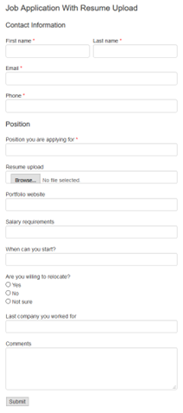

1. Dựng giao diện như ảnh sau:

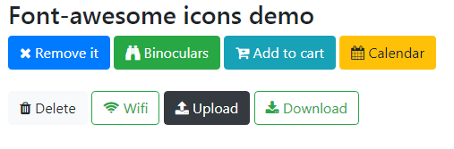

1. Xây dựng form như hình sau, yêu cầu:

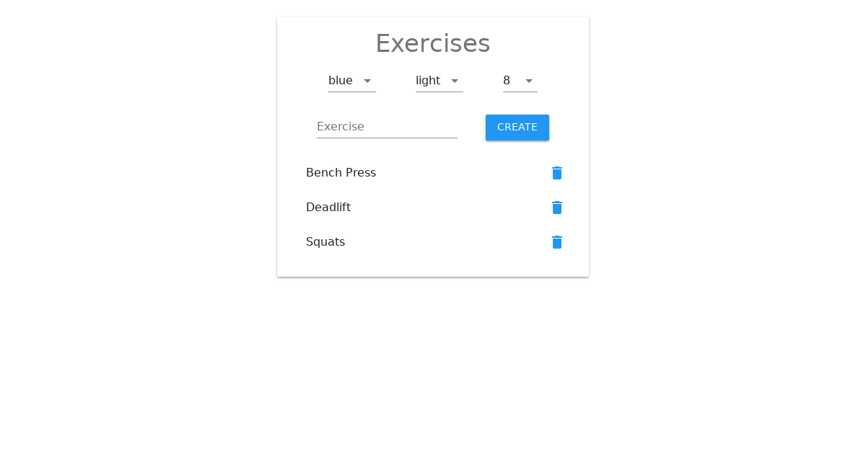

1. Xây dựng form login như hình sau, yêu cầu:

* Responsive được trên mobile

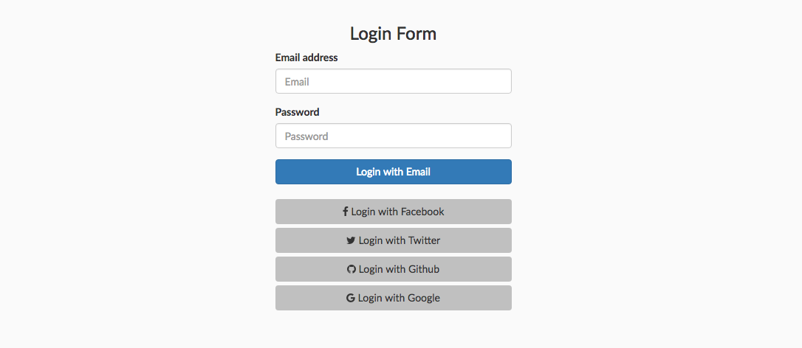

1. Dựng giao diện như hình sau, yêu cầu:

* Trên PC, hiển thị 1 hàng 4 cột như hình
* Responsive trên Mobile, hiển thị mỗi item thành 1 hàng 1 cột , độ dài mỗi cột full 100%

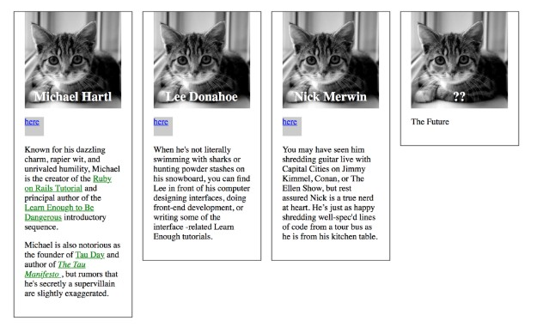

1. Dựng giao diện như hình sau, với yêu cầu:

* Responsive được trên mobile (theo cách nhìn và cảm nhận từ con mắt của bạn sao cho hợp lý)

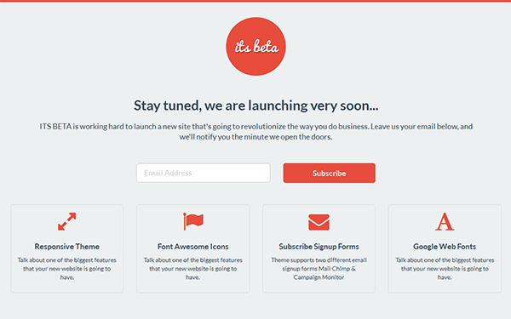

1. Thiết kế giao diện mobile sau, yêu cầu:

* Trên Mobile, hiển thị như trong ảnh
* Trên PC tự thiết kế responsive theo hướng nhìn và cảm nhận sao cho hợp lý

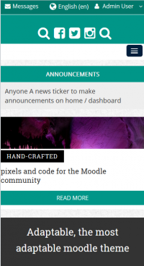

1. Sử dụng font Awesome kết hợp Bootstrap để hiển thị hình sau:

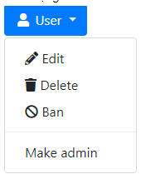

1. Xây dựng form login sau, yêu cầu responsive được trên mobile

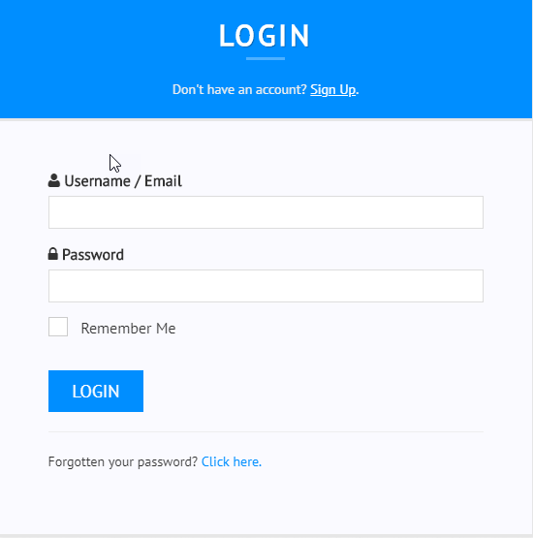

1. Dựng giao diện file HTML từ file photoshop sau: *Bai_tap_ve_nha\bt10.psd*, yêu cầu:

* Lấy font và ảnh chính xác từ file psd
* Trên mobile, tự responsive sao cho hợp lý với cách nhìn và cảm nhận của bạn

1. **[Bài tập nâng cao]**

Responsive trên mobile với 4 bài tập của ngày 4 – Cắt HTML CSS từ file Photoshop – theo con mắt của bạn sao cho hợp lý